

**Republika e Kosovës**

Republika Kosovo / Republic of Kosovo

***Komuna e Rahovecit***

*Opština Orahovac/Municipality Rahovec*

**__________________________________________________________________________**



Procesverbal i dëgjimit publik buxhetor me qytetarët e fshatrave: Drenoc, Senoc, Pastasel, Kaznik, Pataqan i Eperm

29

**DËGJIMI PUBLIK BUXHETOR ME QYTETARËT E FSHATRAVE: DRENOC, SENOC, PASTASEL, KAZNIK, PATAQAN I EPERM**

**Dëgjimi publik për buxhetin komunal me qytetarët e fshatrave** Drenoc, Senoc, Pastasel, Kaznik, Pataqan i Eperm u mbajt më **25.07.2025**, në objektin e Shkollës Fillore në Drenoc, me fillim në ora **19:00**.

Zyrtari i Lartë për Buxhet dhe Financa Izet Morina, prezantoi **buxhetin komunal për vitet 2026–2028**, bazuar në **qarkoren e parë buxhetore 2026/01**, të ndarë sipas kategorive ekonomike. Vlera totale e buxhetit për vitin 2026 është **21,547,732.00 €**, që paraqet një rritje prej **2.69%** krahasuar me buxhetin e vitit 2025.

Izet Morina Zyratari i Lartë Për Buxhet dhe Financa paraqiti ndarjen e mjeteve financiare për secilën kategori ekonomike për vitin 2026 si dhe informoi për **zbatimin e kontratës kolektive**, nga e cila deri më tani janë alokuar **mbi 4,000,000 €** nga Thesari i Shtetit.

* **Ndarja e buxhetit për vitin 2026 sipas kategorive ekonomike:**
* *Paga dhe mëditje: 12,445,289.00€*
* *Mallra dhe shërbime: 2,761,006.00 €*
* *Shpenzime komunale: 390,000.00 €*
* *Subvencione: 1,000,000.00 €*
* *Investime kapitale: 4,897,610.00 €*

|  |  |
| --- | --- |
| **Emrat** | **Kërkesat nga qytetarët e fshatrave:** |
|  |  |
| Isuf Sherifi-Drenoc | - Mungesa e ujit te pijes Senoc, Drenoc |
| **Artan Asllani - Drenoc** | • Kubezimi i 12 rrugeve ne gjatesi prej 2.5 km-Drenoc  • Dy gropa septike ne Drenoc   * Kanali i ujerave atmosferike te xhamia, Lagjja e Zyberajve dhe tek kooperativa ne gjatesi prej 1.2 km Drenoc * Zgjerimi i sheshit ne fshat Drenoc * Rregullimi i muzeut te UÇK-se- Drenoc * Probleme me kanalizime ne disa lagje- Drenoc * Rruget fushore- rruga e Maqines- Drenoc * Intervenimi i disa rrugeve fushore Drenoc * Rregullimi i fushes se sportit ne Shkollen e fshatit Drenoc. |
| Afrim Krasniqi- Pastasel | • Kubezimi i 5 segmenteve ne gjtesi 300m- Pastasel   * Shtegu i ecjes prej Lapidarit deri tek vendi i Masakres- Pastasel * Rregullimi i 2 perrenjeve ne Pastasel * Kubezimi i rruges ne lagjen e Mazrrekeve ne gjatesi 300m –Pastasel * Ndriqimi publik ne disa lagje ne gjatesi prej 700 m –Pastasel * Mirembajtja e kanalizimit ne gjatesi 150m – Pastasel * Mirembajtja e rrugeve fushore * Rregullimi i rruges ne gjatesi prej 2700m-Pastasel * Rregullimi i 2 hapesirave gjelbruese- Pastasel * Rrethimi i oborrit te odes se fshatit Pastasel ne gjatesi 150m * Kapaka te pusetave * Asfaltimi i Rruges Pastasel-Baboc ne gjatesi 2500m * Meremetimi i rruges ne drejtim te Fshatit kaznik ne gjatesi prej 30m |
| **Behlul Krasniqi- Senoc** | • Rregullimi me kubeza ne afersi te odes se fshatit Senoc ne gjatesi prej 600m   * Gropa septike- Senoc * Mungesa e mirembahtjes se drunjeve dekorativ-Senoc * Rregullimi i fushes se sportit ne shkollen Senoc * Rregullimi i objektit te shkolles Senoc * Mungesa e trotuarit ne qender te fshatit Senoc * Mirembajtja e rrugeve fushore- Senoc |

**Fatmir Iska:** në përfundim të takim nënkryetari i informoj për projektet të cilat janë duke u realizuar në këto lokacione.

Takimi përfundoi në orën 20:10

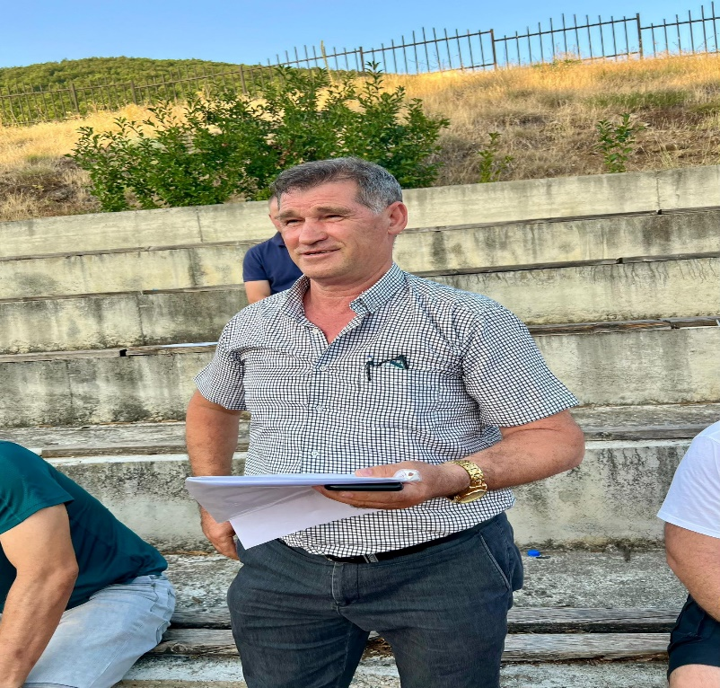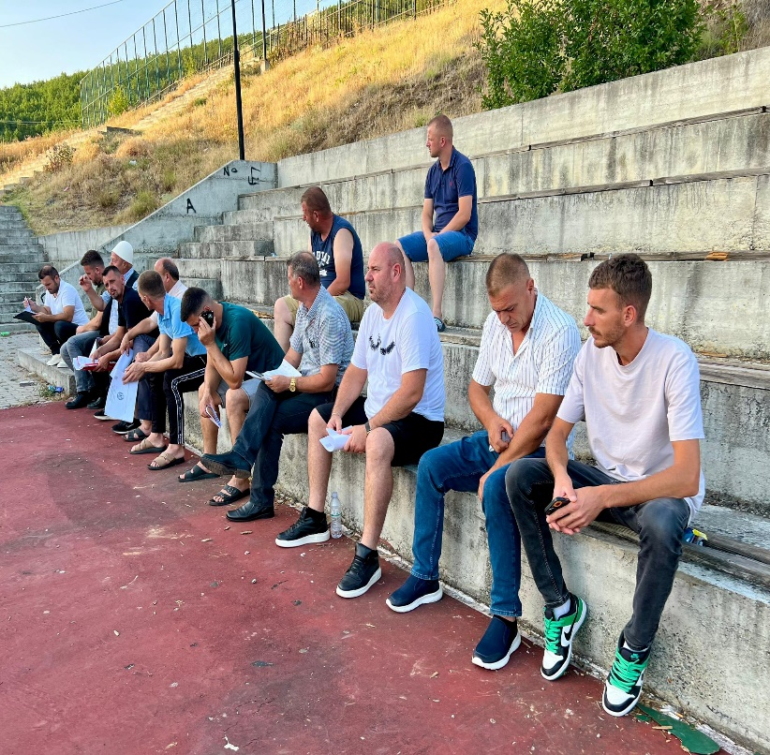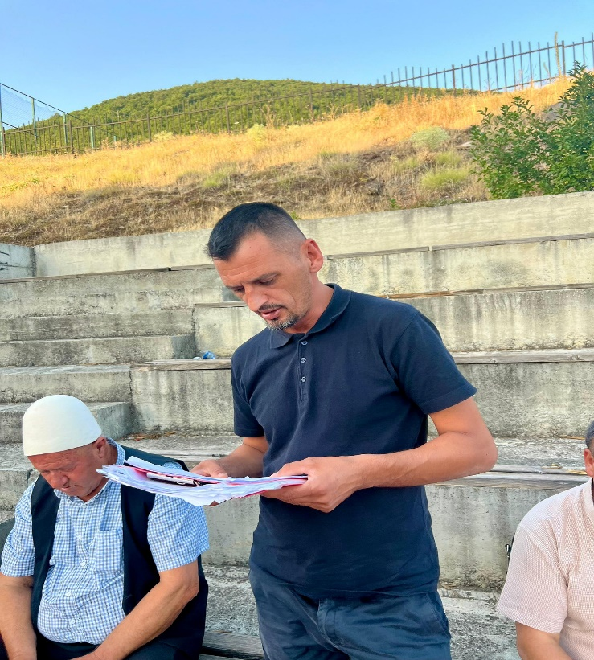

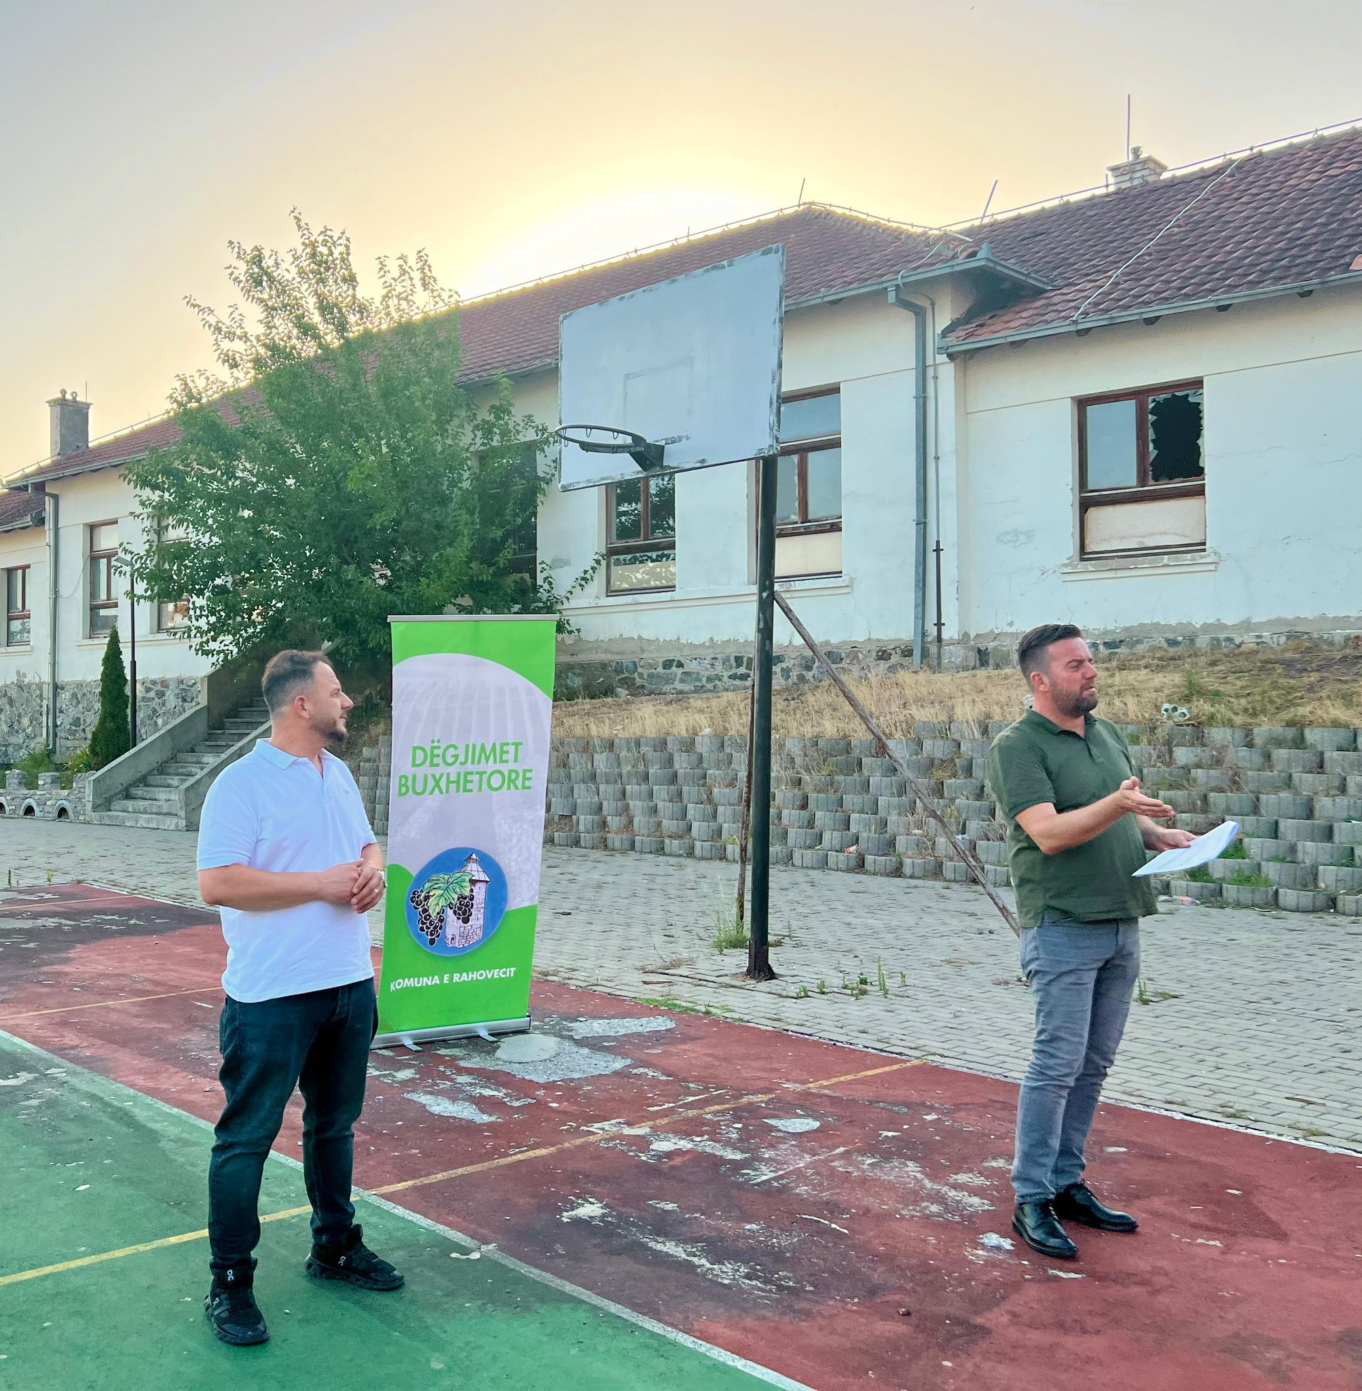

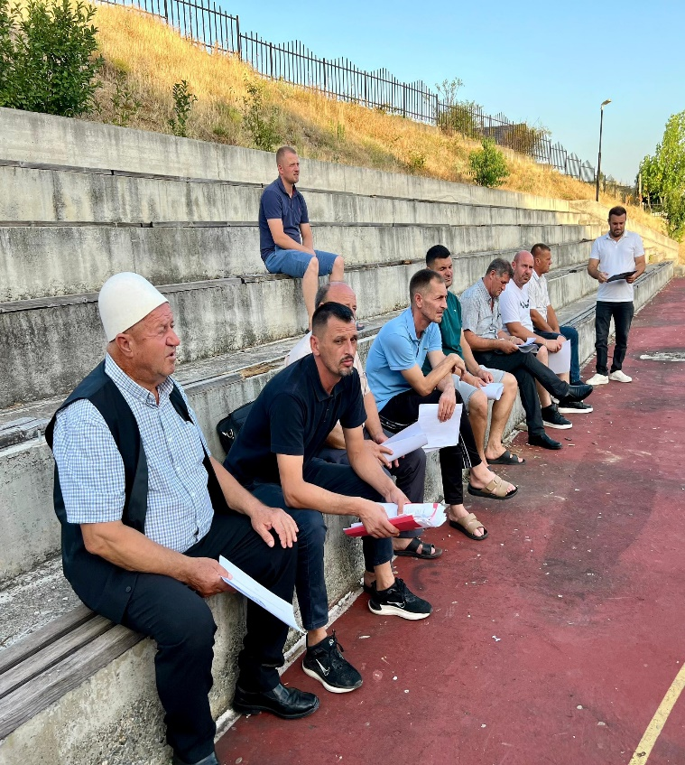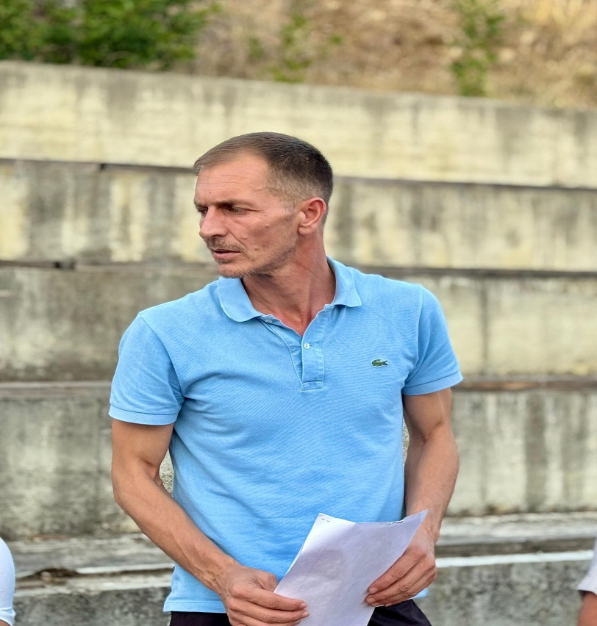

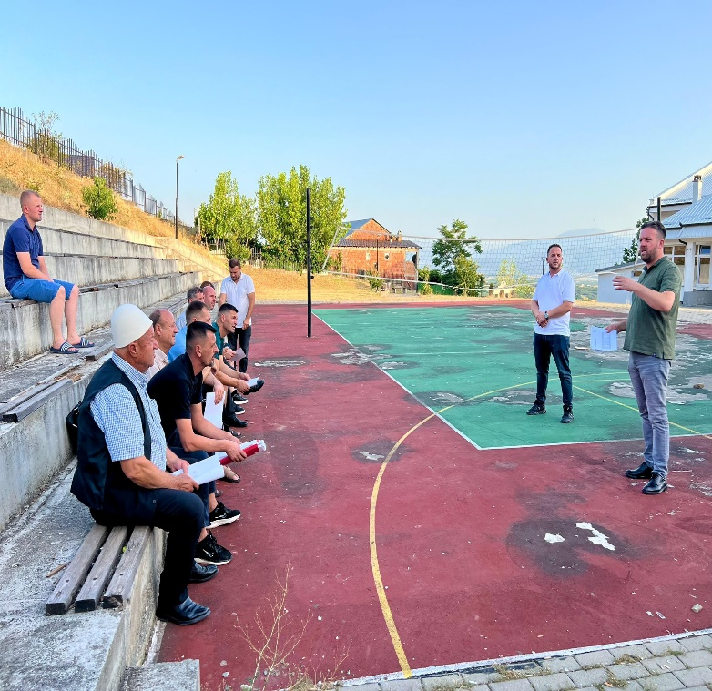 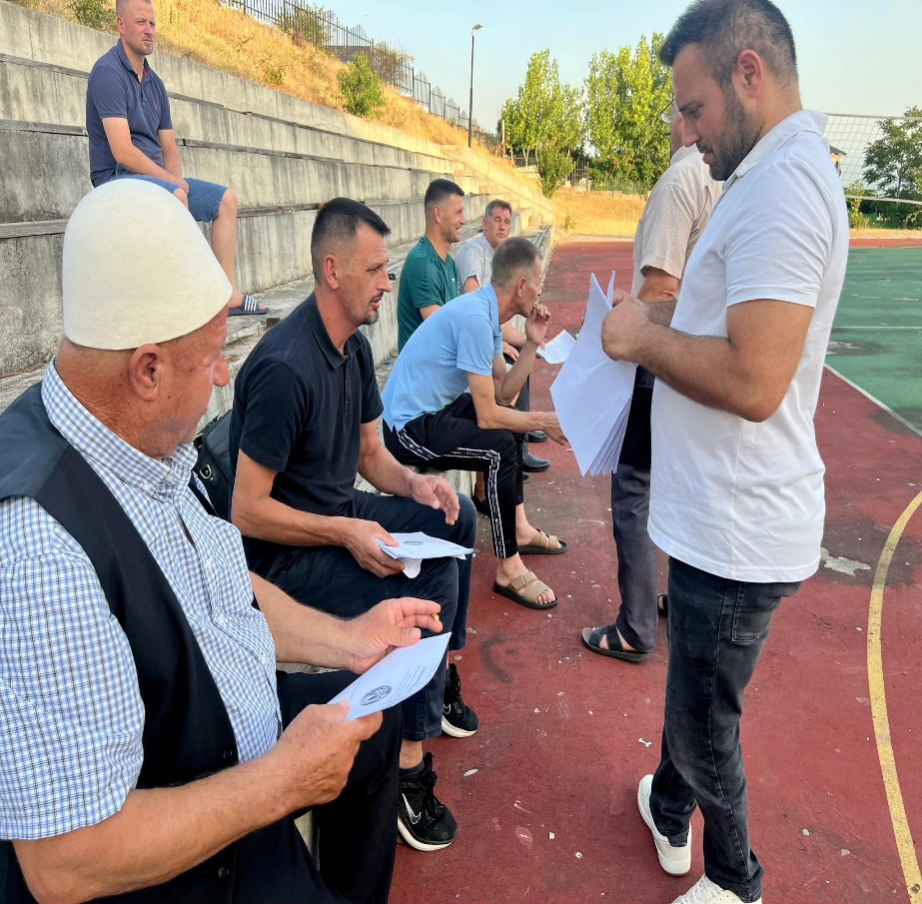

**Procesmbajtësi:**

**_______________**

Ekrem Bytyçi